II Международный марафон «В мире профессий»
Ответы
для учащихся 3-4 классов
Ответ должен быть представлен строго в виде ОДНОГО СЛОВА без кавычек, точек, орфографических ошибок в именительном падеже и единственном числе. Каждый вопрос содержит подсказку – некоторые буквы ответа. Букву «ё» в слове можно писать как «ё» или как «е». Неверно записанные ответы не учитываются.
№ | Вопрос | Иллюстрация | Ответ
1 | Человек, владеющий искусством управления летательным аппаратом.  Л - - - - - | 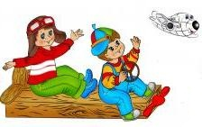 | Летчик
2 | Крестьянин-предприниматель, который владеет землёй или арендует её, и занимается на ней сельским хозяйством.  Ф - - - - - |  | Фермер
3 | Этот человек каждый день героически спускается в пещеру под землей, чтобы добыть каменный уголь. Далее уголь поступает на теплоэлектростанции и служит материалом для обогрева нашего дома.  - а - - - р | 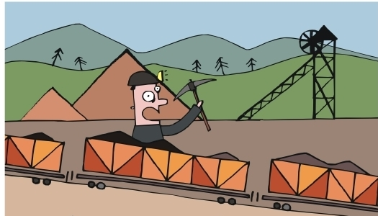 | Шахтер
4 | Этот человек знает, как обращаться со швейной машинкой, что такое лекало и для чего служит манекен, а на пальце у него надет наперсток, чтобы легче проталкивать иглу через плотную ткань.  - о - - - - й |  | Портной
5 | Благодаря его мастерству на сцене оживают любимые герои.  - - - - р |  | Актер
6 | Этот специалист занимается с животными в цирке, он обучает их различным командам, вырабатывает и закрепляет различные рефлексы и навыки.  Д - е - - - - - - - - - | 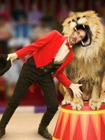 | Дрессировщик
7 | Когда у нас «прохудилась» обувь, необходимо вшить новую молнию или поставить набойку на каблук, мы обращаемся к этому работнику.  С - - - - - и - |  | Сапожник
8 | Специалист, который лечит домашних и диких животных.  - - - е - - - - р | 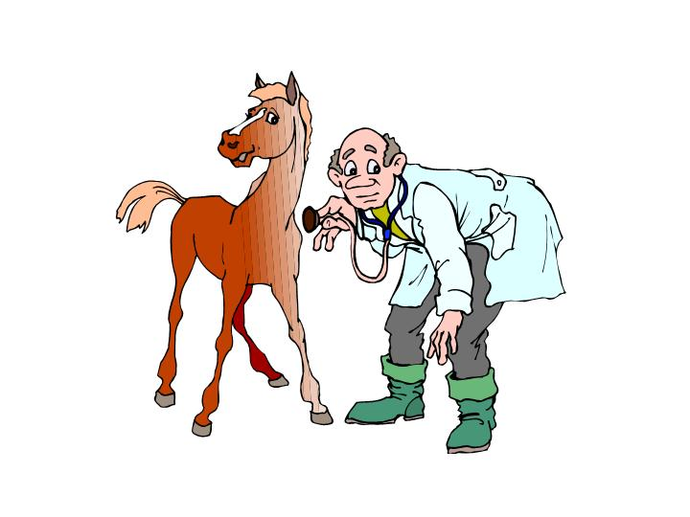 | Ветеринар
9 | Этот человек готов всегда посоветовать нам книгу для прочтения, а также легко отыщет ее среди стеллажей благодаря специальной картотеке.  - - - л - - - - - - - ь |  | Библиотекарь
10 | Специалист, занимающийся окраской зданий, сооружений, оборудования, и прочих предметов.  М - - - - |  | Маляр
11 | Специалист, работающий с палочкой, но не волшебник!  Д - - - - - р | 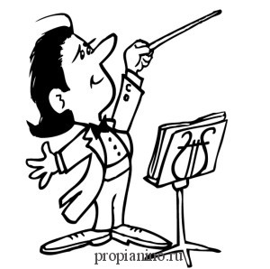 | Дирижер
12 | Человек, бороздящий просторы космоса со специальным заданием.  К - - - - - - - т |  | Космонавт
13 | Сотрудница, обслуживающая пассажиров при полете на воздушном судне.  С - - - - - - - - а |  | Стюардесса
14 | Это специалист, который работает в сельском хозяйстве и специализируется на выращивании урожая.  А - - - - - м |  | Агроном
15 | Суть его работы - это возведение объектов недвижимости.  С - - - - - - - ь |  | Строитель
16 | Научное название специалиста-биолога, изучающего птиц, их ореол обитания, поведение, рацион питания и социальное поведение.  О - - - - - - - г |  | Орнитолог
17 | Этот специалист осуществляет приготовление блюд, мойку и бланшировку продуктов, жарку, запекание, варку на пару.  П - - - р | 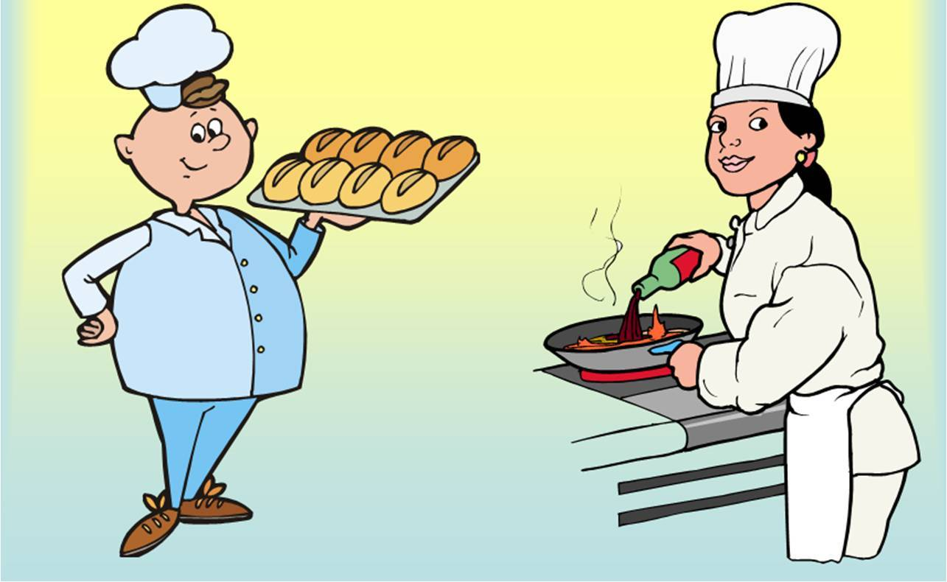 | Повар
18 | Название этой профессии произошло от немецкого слова, означающего мастера, делающего парики. Неизменные спутники этого мастера – это ножницы, фен и расческа.  П - - - - - - - - р | 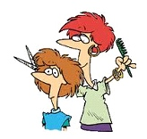 | Парикмахер
19 | Рабочий день этого работника начинается задолго до нашего пробуждения. Его призвание - сделать улицы чистыми.  Д - - - - - к |  | Дворник
20 | Профессия, в основе которой лежит правосудие. Этот специалист следит за соблюдением законов, наказывает виновных и контролирует возмещение убытков потерпевшим.  С - - - я |  | Судья

